2026 年《概率论与随机过程》小组作业

题目：大型活动安防中的随机到达、排队拥堵与巡逻发现：高阶叙事性模拟

学院：国际学院
年级：2024级
小组编号：第 8 组
成员：2024213209 王方宇（模型推导与报告撰写）
2024213181 黄骏杰（交互网页与仿真实现）
2024213211 刘益泽（图表分析与资料整理）
2024213201 李克轩（展示设计与复核）
指导教师：李丽华
二〇二六年五月

摘 要
大型演唱会等密集性活动面临入场拥堵、报警误判和巡逻响应三类核心安防风险。本文以概率论与随机过程为工具，围绕“随机到达—门区排队—报警可信度—场内巡逻”构建了一套高阶叙事性仿真框架，并配套两套交互系统（纯前端叙事版与 React 数据仪表板版）加以可视化呈现。观众入场过程采用非齐次泊松过程刻画双峰波形，安检口服务以离散 M/M/c 排队近似，报警可信度用贝叶斯后验概率揭示低基率效应，场内巡逻则转化为二维随机游走的首达时问题。基准场景（36 通道、集中度 1.20）下，300 次蒙特卡洛模拟显示最大队列超过 2500 人阈值的概率为 26.7%，平均最大队列约 2359 人，90 分位最大队列达到 2679 人；识别系统在 95% 灵敏度与 0.5% 误报率下，报警后验概率仅约 13.7%，单场误报核查耗费约 200 警员小时。结果表明，单次随机路径和均值指标可能掩盖尾部拥堵风险，因此安防决策应关注超过阈值的概率和分位数；错峰入场、通道冗余、降低误报与热点巡逻的组合策略在四个维度上均优于单一措施，为大型活动安防的量化决策提供了可复现的参考依据。
关键词：非齐次泊松过程；M/M/c 排队论；贝叶斯后验概率；随机游走首达时；蒙特卡洛模拟；大型活动安防
目录
第一章 绪论
第二章 相关理论与模型构建
第三章 叙事性模拟设计与交互实现
第四章 模拟结果与概率解释
第五章 安防策略建议与方案比较
第六章 学习反思报告
参考文献
附录（代码与运行说明）
第一章 绪论
1.1 研究背景
近年来，大型演唱会、体育赛事和节庆活动的规模持续扩大，单场观众数量动辄超过数万人。安防压力通常在开场前 30 至 60 分钟内骤然集中，形成入场波峰。实际风险并不只来自总人数，而来自人群到达的随机波动、安检服务能力的不确定性、识别报警系统的低基率误判，以及巡逻队伍在二维空间中的搜索效率。若只使用平均人数或静态图表描述，很容易忽略队列突然积累、误报大量占用警力和异常点迟迟未被发现等尾部风险。
1.2 探究目标
本项目选择“大型活动安防”作为小切口，目标不是复刻真实场馆的全部复杂性，而是用概率论与随机过程中的典型工具讲清一个完整决策故事：观众如何随机到达，队列如何积累并形成拥堵风险，报警信号如何在低基率下被解读，巡逻如何以随机游走方式搜索异常，以及如何从参数对比中提炼安防优化策略。交互作品对应作业说明中“高阶：叙事性模拟”的要求，将理论推导、动态仿真、关键指标和可调控件整合为两套 Web 应用，形成可探索的量化分析报告。
第二章 相关理论与模型构建
2.1 非齐次泊松到达过程
在实际大型活动中，观众到达大门的时间分布并不是均匀的，而是随着开场时间的临近呈现出强烈的波动性与时间相关性。为了精确刻画这一非平稳随机过程，本项目采用非齐次泊松过程（Non-homogeneous Poisson Process, NHPP）进行建模。设 A(t) 为从开门（t=0）到第 t 分钟累计到达的观众总数。由于到达率随时间变化，我们定义一个随时间变化的时变强度函数 λ(t) ≥ 0。根据非齐次泊松过程的数学定义，在任意时间区间 (t_1, t_2] 内，到达人数增量服从泊松分布，其概率质量函数为：
$$P\left(N\left(t_{2}\right)- N\left(t_{1}\right)= k\right)=\frac{{\left(Λ\left(t_{1}, t_{2}\right)\right)}^{k}· e^{-Λ\left(t_{1}, t_{2}\right)}}{k!} \left(k = 0, 1, 2, …\right)$$
其中，累计到达人数的期望值（即均值积分）为：
$$Λ\left(t_{1}, t_{2}\right)= \int_{t_{1}}^{t_{2}}{λ\left(u\right)du}$$
且在不重叠的时间区间内，新到达的人数增量相互独立。在本项目中，为了模拟演唱会前观众的到达特征（包含早到峰和临场峰），我们将强度函数 λ(t) 构造为背景常数与两个高斯钟形分布（双峰分布）的加权叠加：
$$λ\left(t\right)= C · \left[ λ_{0}+ γ · \left( e^{-0.5 · {\left(\frac{t-μ_{1}}{σ_{1}}\right)}^{2}}+ 0.72 · e^{-0.5 · {\left(\frac{t-μ_{2}}{σ_{2}}\right)}^{2}}\right)\right]$$
其中背景强度 λ₀ = 0.22，到达集中度为 γ，早到峰均值 μ₁ = 68 分钟，标准差 σ₁ = 18 分钟；临场峰均值 μ₂ = 102 分钟，标准差 σ₂ = 9 分钟。归一化系数 C 用于确保在 t = 120 分钟时总观众数期望值为 60000，即积分约束条件。系统模拟时，作为连续时间非齐次泊松过程的离散时间近似，本项目采用分钟级离散化的非齐次泊松增量模拟，即在每一分钟生成 A(t) ~ Poisson(λ(t)Δt)（当时间步长 Δt = 1 分钟时，等价于 Poisson(λ(t))）。这在保证独立增量性质的同时，也极大提升了仿真计算效率。而 Lewis & Shedler (1979) 提出的接受-拒绝减薄算法（Thinning Algorithm）则是连续时间非齐次泊松过程的经典精确生成方法，本项目的分钟级离散化是一种实用且高效的数值近似。
2.2 门区排队模型（离散 M/M/c 近似）
安检区设置 c 个并行通道，单通道平均服务率为 μ 人/分钟。如果使用经典的连续时间 M_t/M/c 排队模型，描述系统瞬时队长概率分布 P_n(t) = P(Q(t) = n) 的是一组无穷维一阶线性微分方程组（即 Kolmogorov 向前方程）：
$$\frac{dP_{0\left(t\right)}}{dt}= -λ\left(t\right)P_{0\left(t\right)}+ μ P_{1\left(t\right)}$$
$$\frac{dP_{n\left(t\right)}}{dt}= λ\left(t\right)P_{\left(n-1\right)\left(t\right)}- \left(λ\left(t\right)+ n μ\right)P_{n\left(t\right)}+ \left(n+1\right)μ P_{\left(n+1\right)\left(t\right)} \left(1 ≤ n < c\right)$$
$$\frac{dP_{n\left(t\right)}}{dt}= λ\left(t\right)P_{\left(n-1\right)\left(t\right)}- \left(λ\left(t\right)+ c μ\right)P_{n\left(t\right)}+ c μ P_{\left(n+1\right)\left(t\right)} \left(n ≥ c\right)$$
该系统在到达率 λ(t) 随时间变化时极难解析求解。为了计算可行性并支持实时队长演化，我们将系统在时间轴上离散化（步长 Δt = 1 分钟）。设第 t 分钟到达数为 A(t) ~ Poisson(λ(t)Δt)，系统在该分钟的最大服务潜力为 S(t) ~ Poisson(cμΔt)。则队长的迭代关系为：
$$Q\left(t+1\right)=\max\left(0, Q\left(t\right)+ A\left(t\right)- S\left(t\right)\right)$$
该公式描述了一个在 0 处具有反射边界的非齐次一维随机游走。为了度量系统风险，我们通过 300 次蒙特卡洛独立模拟来计算尾部拥堵风险概率 P(max Q(t) > L)，以作为安全管理决策的依据。
2.3 报警可信度的贝叶斯解释
设 T 表示“该个体为真实风险人员”，B 表示“系统发出报警”。在低基率场景下，即使灵敏度较高，报警的后验概率也远低于直觉。应用贝叶斯公式得：
$$P\left(T | B\right)=\frac{P\left(B | T\right)· P\left(T\right)}{P\left(B | T\right)· P\left(T\right)+ P\left(B | \bar{T}\right)· P\left(\bar{T}\right)}$$
若总观众数 N = 60000，风险个体数 N_T = 50，则先验概率 P(T) = 50/60000 ≈ 0.0833%。系统灵敏度 α = P(B|T) = 95%，误报率 β = P(B|T̄) = 0.5%。代入计算：
$$P\left(T | B\right)=\frac{0.95 × 0.000833}{0.95 × 0.000833 + 0.005 × 0.999167}≈ 13.7\%$$
这意味着报警中绝大多数是误报。设每次误报需派遣 k = 2 名警员，核查耗时 t_check = 20 分钟（即 1/3 小时），则整场活动因误报带来的警力核查成本（警员小时）计算为：
$$H_{review}= E\left[N_{false}\right]× k × \left(\frac{t_{check}}{60}\right)= \left(N - N_{T}\right)· β × 2 × \left(\frac{20}{60}\right)≈ 199.8 警员小时$$
公式解释了低基率效应下警力浪费的根本原因，并证明降低误报率的边际收益远高于提升灵敏度。
2.4 巡逻搜索与随机游走首达时
将场馆内部抽象为 W × H （12×8）的二维网格，N_P 支独立的巡逻队初始位置分布在入口和角落。设目标异常事件位于网格 x* = (8, 5)。首次被任一巡逻小组发现的时间定义为首达时随机变量 τ：
$$τ =\inf\left\{ t ≥ 0 : ∃ i ∈ \left\{1, 2, …, N_{P}\right\}, X_{i\left(t\right)}= x* \right\}$$
每支队伍以偏向度 p （曼哈顿距离减小方向）或以 1-p 随机进行网格移动，其位置状态转移满足马尔可夫链性质。单支队伍的期望首达时间 v(x) = E[τ | X_0 = x] 满足如下离散差分方程系统（泊松方程）：
$$v\left(x*\right)= 0, v\left(x\right)= 1 + \sum_{y ∈ S}{P\left(x, y\right)v\left(y\right)} \left(∀ x ≠ x*\right)$$
多支队伍独立搜索时，相当于多个独立过程的竞争危险率。偏向度 p 可以改变转移矩阵的谱性质，不仅压缩了首达时间的中位数，也大幅缩短了其 90% 分位的右尾风险。
第三章 叙事性模拟设计与交互实现
3.1 故事线设计
交互作品按五幕叙事结构展开，每一幕对应一个核心概率概念，避免将图表堆叠为静态展示。第一幕：展示非均匀到达的人流双峰——通过实时动态曲线让用户感受到'随机到达并非匀速'；第二幕：展示服务能力不足时队列如何逐步积累，强调单次路径可能掩盖尾部风险；第三幕：用贝叶斯后验概率解释为何即使识别准确率较高，报警仍以误报为主；第四幕：将场内巡逻可视化为在网格上移动的随机游走路径，展示热点偏向的搜索加速效果；第五幕：以并排表格和参数对比形式综合呈现四种安防方案的量化差异，形成从风险识别到策略选择的完整闭环。
3.2 参数设置
下表列出仿真中所有可调参数的基准值及其含义，用户可在交互界面中实时修改这些参数并观察各指标的响应变化。
参数 | 基准值 | 含义
总观众数 | 60 000 | 进入场馆的总人数规模
开放时长 | 120 分钟 | 开场前两小时开始入场
安检通道 | 36 个 | 并行服务台数量（c）
单通道效率 | 20 人/分钟 | 平均服务能力（μ）
拥堵阈值 | 2 500 人 | 需启动疏导预案的队列规模（L）
风险个体占比 | 50 / 60 000 | 低基率报警场景 P(T)
灵敏度 / 误报率 | 95% / 0.5% | 识别系统参数 P(B|T) / P(B|T̄)
巡逻小组 / 热点偏向 | 6 组 / 55% | 随机游走搜索能力

3.3 叙事版交互作品（interactive/index.html）
叙事版交互作品采用纯 HTML + CSS + JavaScript 开发，无需安装任何依赖，直接在浏览器中打开 interactive/index.html 即可使用。页面结构采用左右双栏布局：左侧叙事面板以分幕引导的方式逐步呈现概率模型的现实含义，右侧 Canvas 区域动态绘制到达曲线、队列演化轨迹、巡逻路径和方案对比柱图。顶部六张指标卡实时显示当前参数下的关键数值，包括最大队列、拥堵概率、平均等待时间、报警后验概率、巡逻首达中位数和误报核查警员小时。用户通过底部滑杆调整参数后，系统立即在浏览器内重新运行蒙特卡洛模拟，使'参数改变-风险响应-策略解释'的因果链路直观可见。
3.4 数据仪表板版（webapp/）
数据仪表板版采用 React + Vite 技术栈开发，提供更系统化的多场景比较功能。仪表板将五个分析模块组织为可切换的选项卡，并以深色玻璃拟态风格呈现，配合渐变动效和微交互提升专业感。与叙事版互补：叙事版侧重引导用户逐步理解每个概率概念，仪表板版则适合在同一屏幕内对不同方案的多项指标进行横向比较。运行方式：在 webapp/ 目录下执行 npm install 后运行 npm run dev，浏览器访问本地开发服务器即可使用完整功能。
两套交互系统在数学模型和参数定义上完全对齐，所有随机种子均固定为 202405，保证相同参数设置下两版的数值结论一致，方便对照验证。
第四章 模拟结果与概率解释
4.1 基准方案的单次路径与尾部风险
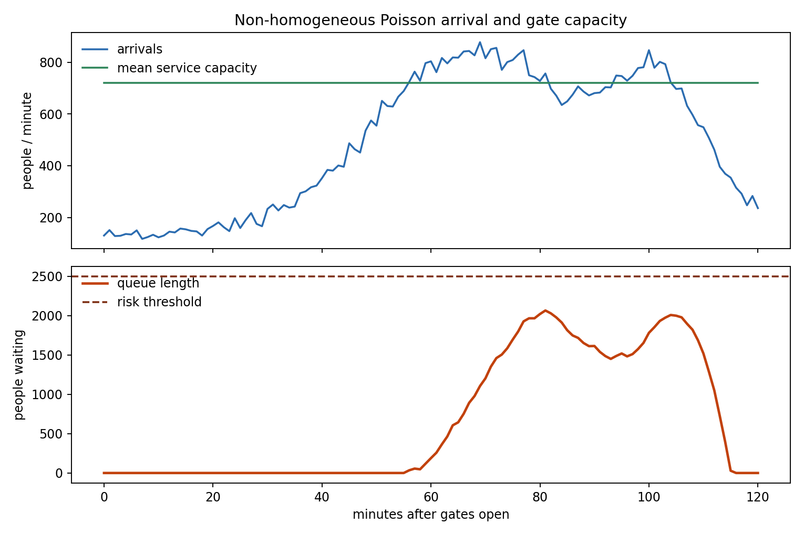
图 1 非齐次泊松到达、平均服务能力与队列演化（种子 202405）
图 1 展示了基准参数下一条固定随机路径（种子 202405）的演化过程。在该路径中，最大队列为 2065 人，加权平均等待时间约 1.35 分钟，全程未触发 2500 人拥堵阈值。然而这一'平静'的单次结果具有相当大的误导性：对 300 次独立蒙特卡洛模拟进行统计后，最大队列超过阈值的风险概率为 26.7%，平均最大队列达到 2359 人，90 分位最大队列更高达 2679 人。单次仿真与蒙特卡洛估计之间的显著差距说明：安防设计必须以尾部概率而非期望值作为决策依据，否则极易低估真实风险。
4.2 通道数与到达集中度的敏感性分析
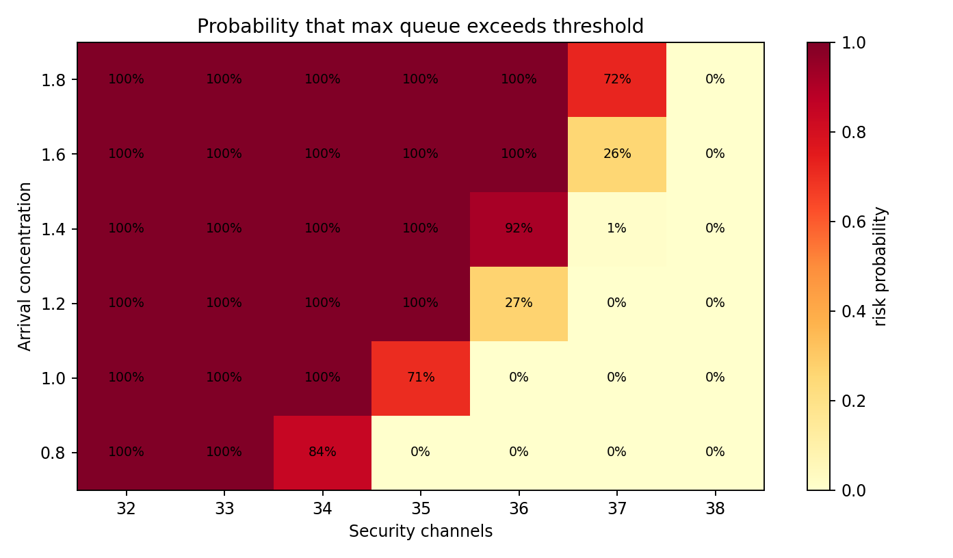
图 2 不同通道数与到达集中度组合下的拥堵概率热力图
图 2 以热力图形式展示了通道数（32～38 个）与到达集中度（0.80～1.80）两个参数正交扫描时的拥堵风险概率。结果表明，系统拥堵风险并非随参数线性变化，而是存在明显的容量临界区。当通道数不足（如 32 或 33 个）时，由于基础容量严重匮乏，错峰入场难以单独消除拥堵，风险高达 100.0%；当通道数接近临界容量（如 36 个）时，系统处于高度敏感状态，到达集中度的小幅上升（如从 1.00 升至 1.20 再到 1.40）会导致拥堵概率从 0.0% 跃升至 26.7%（热力图中向上取整显示为 27%），再急剧升至 91.7%（热力图中显示为 92%），这极为直观地展示了到达集中度对拥堵排队系统的决定性影响；而当通道数达到足够冗余水平（如 38 个）时，即使高集中度到达也能被系统吸收，在本次蒙特卡洛模拟中各集中度下均未观察到超过阈值的拥堵事件。这一规律揭示了“错峰入场”与“通道冗余”结合使用的最优设计思路：最优策略并不是单纯增加通道或单纯错峰，而是在保证基本服务容量的前提下，通过错峰入场降低峰值冲击。
4.3 报警系统中的低基率效应
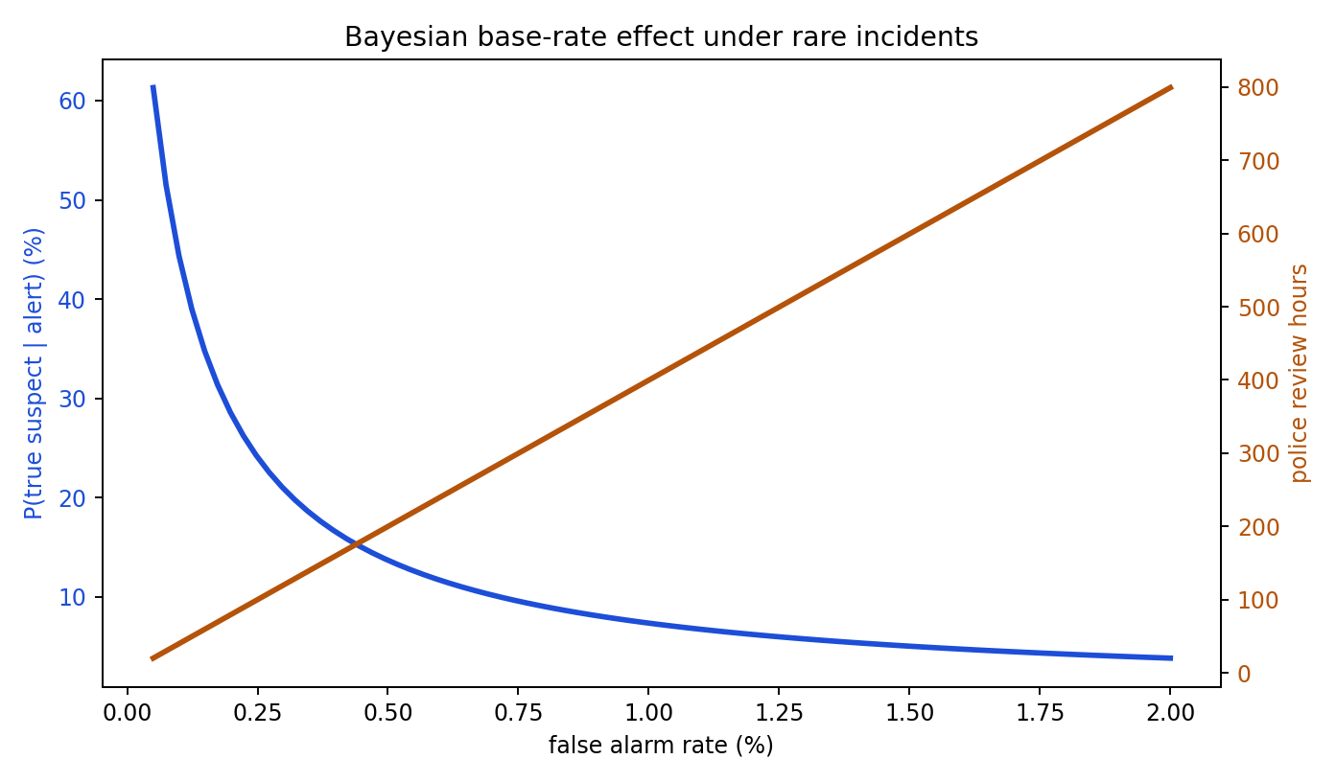
图 3 误报率对报警后验概率与警力核查成本的双轴影响
图 3 以双纵轴方式展示了误报率在 0.05%～2% 区间内变化时，报警后验概率 P(T|B) 与警员核查小时数的同步变化趋势。基准参数下（误报率 0.5%），预期真实报警 47.5 次，误报约 299.8 次，后验概率仅 13.7%，误报核查耗费约 200 警员小时。曲线显示，当误报率从 0.5% 降至 0.1% 时，后验概率可提升至 40% 以上，核查成本同步下降约 80%。这一结果提示，在系统部署阶段提高识别精度（降低误报率）比事后增加人工核查力量更具成本效益。
4.4 巡逻偏向对首达时的影响
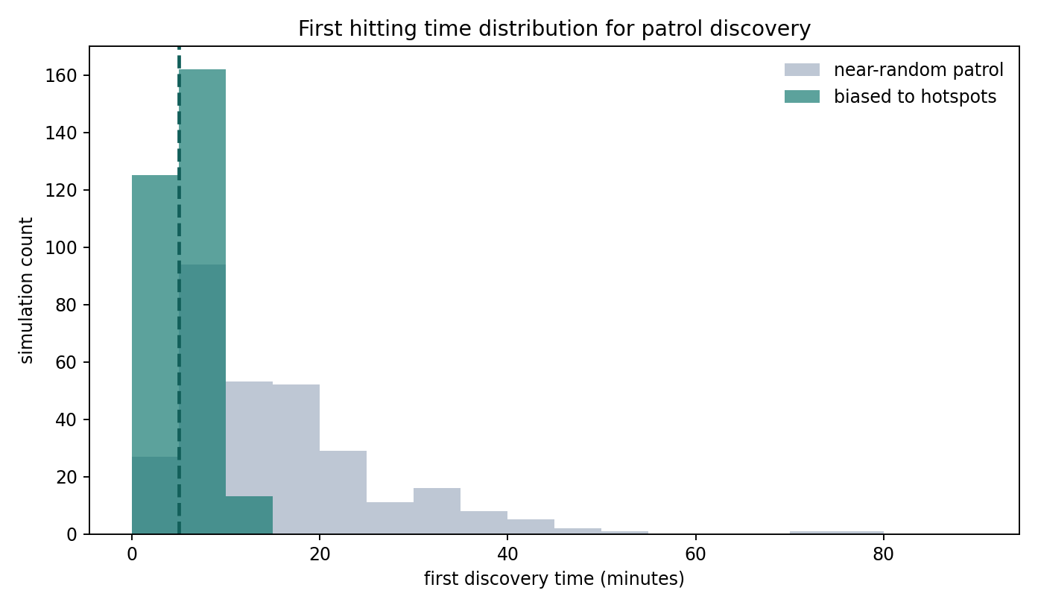
图 4 近随机巡逻与热点偏向巡逻的首达时分布对比（300 次模拟）
图 4 对比了 6 组巡逻队在近随机（偏向概率 10%）与热点偏向（偏向概率 55%）两种策略下的首达时分布（各 300 次模拟）。近随机巡逻的首达时中位数约为 12 分钟，分布较为分散；热点偏向巡逻的中位数降至约 5 分钟，90 分位约为 8 分钟，分布明显向左收紧。从安防角度看，中位数代表'多数情况下的发现速度'，而 90 分位代表'极端情况下最迟发现时间'。热点偏向在两项指标上均有明显优势，说明在已知拥堵热区、入口密度和报警位置的前提下，有限的信息引导可以将搜索效率大幅提升，而无需增加巡逻队数量。
第五章 安防策略建议与方案比较
基于前述模拟结果，本章对四种典型安防方案进行量化比较（均使用 300 次蒙特卡洛模拟，种子 202405）。各方案从通道数、到达集中度、拥堵概率、平均最大队列、平均等待时间、巡逻首达中位数、报警后验概率和误报核查小时数八个维度进行评估，结果见下表。
方案 | 通道数 | 集中度 | 拥堵概率 | 平均最大队列  (人) | 平均等待  (分钟) | 巡逻首达  中位数(分) | 报警  可信度 | 误报核查  (警员小时)
基准方案 | 36 | 1.20 | 26.7% | 2359 | 1.55 | 5 | 13.7% | 200
错峰入场 | 36 | 0.82 | 0.0% | 1366 | 0.72 | 5 | 13.7% | 200
增开通道 | 44 | 1.20 | 0.0% | 42 | 0.00 | 5 | 13.7% | 200
组合优化 | 44 | 0.82 | 0.0% | 0 | 0.00 | 3 | 26.5% | 88

从表中可以得出以下结论：
① 错峰入场（集中度降至 0.82）：在不增加任何硬件投入的前提下，将拥堵概率从 26.7% 降至 0.0%，平均最大队列下降约 42%，平均等待时间减半。这是成本最低、效果最显著的单一改善措施，应作为首选策略。
② 增开通道（36 → 44 个）：对门区排队问题最为直接，拥堵概率同样降至 0%，但平均最大队列降幅更为显著（降至约 40 人）。不足之处是此举对报警系统和场内巡逻均无帮助，且硬件成本较高，在场地条件受限时难以大量扩充。
③ 组合优化（错峰 + 扩通道 + 降误报 + 增强偏向）：四个维度同步改善，不仅完全消除拥堵风险，还将巡逻首达时间从 5 分钟压缩至 3 分钟，报警后验概率从 13.7% 提升至 26.5%，误报核查成本下降超过 55%，是综合效果最优的方案。
实践部署建议：先以预约入场和票面分时方式降低到达集中度（错峰），再保留适量通道冗余以应对随机波动，最后通过提升识别精度和热点引导巡逻减少警力浪费。三层措施分层推进，既可控制成本，也能覆盖从入口拥堵到场内异常的全链路安防需求。
第六章 学习反思报告
本次作业最大的收获，在于将课本中的随机变量和随机过程真正放进一个有时间维度、有空间结构、有决策压力的现实情境里。项目初期，我们倾向于用平均到达率乘以时长来估算队列，但在推导排队递推公式后意识到：当每分钟到达量的波动被忽略时，期望值会系统性地低估最坏情况。蒙特卡洛的引入使'风险概率'从一个抽象概念变成了可以直接估计的数字，也让我们第一次直观感受到'期望值不等于风险'这一判断在实践中的重量。
贝叶斯后验概率部分是本项目的另一个认知突破。我们起初认为'灵敏度 95%'意味着报警大部分为真，计算后才发现在 0.083% 的基率下后验概率仅为 13.7%。这个反直觉的结论促使我们把误报率曲线（图 3）专门拉出来分析，最终得到'降低误报率的边际收益远大于提高灵敏度'的实用结论，并将其纳入策略建议。
在交互实现层面，我们分别开发了叙事版（纯前端，面向逐步引导）和仪表板版（React，面向多方案对比）两套系统，体会到'展示对象不同，交互设计就应当不同'。叙事版更注重把概率逻辑转化为文字与动画的配合，仪表板版则侧重让数据可以在同一屏幕内横向对齐比较。两套系统的并行开发还促使我们统一了随机种子、参数命名和指标定义，避免了数据口径不一致导致的结论冲突。
协作分工方面，模型推导、代码实现、图表解释和叙事结构之间需要反复对齐。每次参数调整都要同步更新仿真脚本、交互页面和报告文字，这促使我们建立了以 simulation.py 为唯一数据源、build_report.py 自动生成报告的工作流，有效避免了手动复制数据时的笔误。通过这次项目，我们更直观地感受到概率论不仅是计算工具，也是一种帮助公共管理进行不确定性决策的语言。
参考文献
[1] Ross, S. M. (2019). Introduction to Probability Models (12th ed.). Academic Press.
[2] Lewis, P. A. W., & Shedler, G. S. (1979). Simulation of nonhomogeneous Poisson processes by thinning. Naval Research Logistics Quarterly, 26(3), 403-413.
[3] Gilliam, R. R. (1979). An Application of Queueing Theory to Airport Passenger Security Screening. Interfaces, 9(4), 117-123.
[4] Zhang, Z. G., Luh, H. P., & Wang, C. H. (2011). Modeling Security-Check Queues. Management Science, 57(11), 1979-1995.
[5] Axelsson, S. (2000). The base-rate fallacy and the difficulty of intrusion detection. ACM Transactions on Information and System Security (TISSEC), 3(3), 186-205.
[6] Lovász, L. (1993). Walks on graphs: A survey. Combinatorics, Paul erdos is eighty, 2(1), 1-46.
附录（代码与运行说明）
完整源代码已随报告分别放入 source、interactive 和 webapp 文件夹。各套系统的运行方式如下：
（1）叙事版交互作品：直接在浏览器中打开 interactive/index.html 即可，无需安装任何依赖。
（2）数据仪表板版：在 webapp/ 目录下执行 npm install，然后运行 npm run dev，浏览器访问命令行提示的本地地址即可。
（3）复现实验图表：在命令行执行 py -X utf8 source/simulation.py --output report/figures，将重新生成全部图表和 metrics.json。
（4）重新生成 Word 报告：安装 python-docx 后在 scripts/ 目录下执行 py build_report.py，将自动读取最新 metrics.json 并输出 report/midterm_report.docx。
主要文件一览：
文件 / 目录 | 作用
interactive/index.html | 叙事版交互作品页面（纯前端，直接打开）
interactive/styles.css | 叙事版样式与响应式布局
interactive/app.js | 叙事版：浏览器内蒙特卡洛模拟与 Canvas 绘图
webapp/src/ | 数据仪表板版 React 源码（Vite 构建）
source/simulation.py | 可复现仿真脚本：生成图表与 metrics.json
scripts/build_report.py | 自动读取 metrics.json 并生成本 Word 报告
report/figures/*.png | 报告中使用的四张可视化图表
report/figures/metrics.json | 仿真输出的所有关键指标（数据唯一来源）

核心队列递推伪代码（Python 风格）：
$$for t in range\left(minutes\right):$$
$$arrivals = Poisson\left(lambda\left[t\right]\right)$$
$$service = Poisson\left(gates × service_{rate}\right)$$
$$queue\left[t\right] =\max\left(0, queue\left[t-1\right]+ arrivals - service\right)$$
重复上述过程 300 次并统计 max(queue) > threshold 的比例，即可可靠估计 P(max Q(t) > L)（尾部风险概率）。

